TERESA CRISTINA CANTA CARTOLA NO TEATRO BRADESCO
Após receber o prêmio Multishow Música Boa Ao Vivo 2016 e de uma extensa turnê internacional ao lado de Caetano Veloso, a grande cantora Teresa Cristina volta a apresentar Cartola. Desta vez no Teatro Bradesco, no Rio de Janeiro.
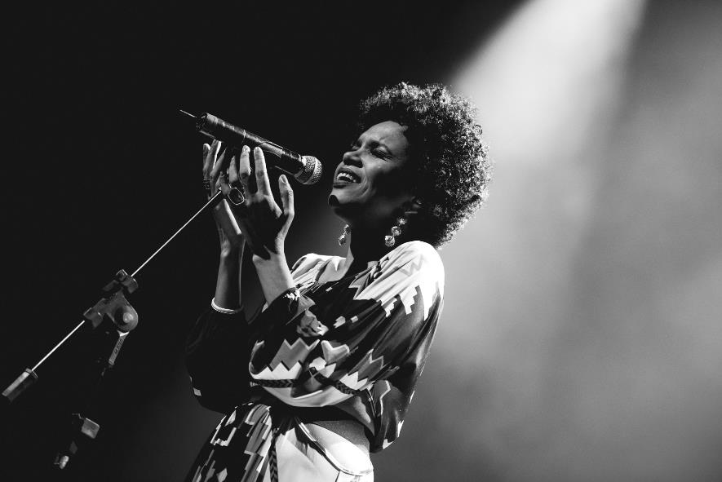
Clique na imagem para salvar em alta resolução. Crédito: Filipe Marques
Vídeo:

Após receber o prêmio Multishow Música Boa Ao Vivo 2016 e de uma extensa turnê internacional ao lado de Caetano Veloso, a grande cantora Teresa Cristina volta a apresentar o espetáculo Teresa Cristina Canta Cartola. A apresentação será dia 17 de agosto, no Teatro Bradesco, Rio de Janeiro.

Somando 16 anos de carreira Teresa Cristina já foi premiada com o Rival BR e o Prêmio Tim de Música como cantora revelação pelo álbum “A Música de Paulinho da Viola”. Pelo mesmo trabalho, foi indicada ao Grammy Latino de melhor disco de samba de 2003. Em 2007, estreou como compositora no CD “Delicada”, cuja música-título é uma parceria com Zé Renato.

No repertório do show Teresa traz canções como “O Mundo é um Moinho”, “Alvorada”, “Peito Vazio”, “O Sol Nascerá”, “As Rosas Não Falam” e outros grandes sucessos do saudoso poeta Cartola.

SOBRE A CANTORA E COMPOSITORA
Antes de dar início à sua bem-sucedida trajetória pela música brasileira, Teresa trabalhou como manicure, fiscal do Detran, auxiliar de escritório e vendedora de cosméticos. No início dos anos 1990, ingressou no curso de Letras da Universidade Estadual do Rio de Janeiro e atuou na programação da Rádio Universitária da instituição. Em 1997, compôs uma música para A Corda Bamba, grupo que misturava regionalismos com uma pegada pop. Logo em seguida, foi convidada por eles para participar do projeto A Cria, no Planetário da Gávea.

Ainda em 1997, Teresa realizou uma pesquisa minuciosa sobre Antonio Candeia e mergulhou de cabeça na obra do sambista da Portela – escola pela qual a cantora cultiva amor e grande admiração. A partir das incursões pela vida e trabalho do compositor portelense, nasceu a ideia de fazer um show para homenageá-lo. Infelizmente, o projeto acabou não acontecendo. Mas, na mesma época, surgiu a proposta do Bar Semente da Lapa para que ela se apresentasse na casa aos sábados. Teresa estendeu o convite ao Grupo Semente, com o intuito de que os músicos a acompanhassem nos shows. Eles gostaram da ideia e o que se resultou desta investida foram cinco anos de apresentações que desempenharam um importante papel no processo de revitalização do bairro da boêmia carioca.

Aos poucos, Teresa chamou a atenção dos amantes e críticos do samba, pela suavidade de sua voz e virtuosismo. A cantora, então, ganhou visibilidade no cenário musical do Rio de Janeiro e recebeu um convite para gravar, com os músicos do Semente, um álbum duplo com composições de Paulinho da Viola, ídolo e uma das principais referências de Teresa. Além de Paulinho, a cantora também reverencia Argemiro e Monarco da Portela, Tia Surica, Clara Nunes, Chico Buarque, Nelson Cavaquinho e outros grandes nomes.

Ao interpretar composições de outros artistas, seja em espetáculos ou gravações, Teresa toma um exímio cuidado com a escolha do repertório. Em todo o trabalho da cantora, nota-se uma concisão no resultado, que é fruto de uma dedicação intensa, bem como uma variedade de títulos e compositores que não se limitam apenas ao samba de raiz. Isto demonstra o vasto conhecimento musical e versatilidade de Teresa quando o assunto diz respeito à música popular brasileira. Teresa já gravou canções de Roberto Carlos, Sidney Miller, Edu Lobo, Tom Jobim, Caetano Veloso, Lenine, Antonio Candeia, João Nogueira, Paulo César Pinheiro, João do Vale, Elton Medeiros, Arlindo Cruz e outros. No CD e DVD “Melhor Assim”, por exemplo, ela canta, ao lado de Marisa Monte, “Beijo Sem”, grande sucesso e um presente de Adriana Calcanhotto.

Além de intérprete, Teresa também é uma excelente compositora. Dentre as tantas músicas de sua autoria estão “Poesia”, “Um Samba de Amor”, “A Borboleta e o Passarinho”, “Candeeiro”, “Cantar” e “Fim de Romance” – esta última, composta em parceria com Argemiro.

Teresa Cristina, a mais nova artista da Uns Produções e Filmes, lança show em homenagem a Cartola e se prepara para finalizar CD com composições próprias – algumas delas feitas em parceria com Adriana Calcanhotto, Cezar Mendes, Mosquito, Marisa Monte e outros.

Nascida em Bonsucesso e criada na Vila da Penha, subúrbio carioca, desde muito nova Teresa foi apresentada pelo pai, Seu Lula, à obra de Antonio Candeia. A mãe, Dona Hilda, costumava cantar Roberto Carlos em casa. Foi a partir daí que a cantora, hoje considerada um dos maiores ícones do samba nacional, teve suas primeiras experiências com o universo musical.

CAETANO VELOSO SOBRE LANÇAMENTO DO PROJETO
Teresa Cristina surgiu, junto ao grupo Semente, como uma autoridade natural do mundo do samba. Toda sua dignidade pessoal potencializava a dignidade social que o samba ganhou ao longo de sua história. Era como se esse ritmo, visto em seus começos como uma ameaça à sociedade - que decidia botar a polícia contra sua prática - tivesse galgado a escala e, passando de Donga a Noel, de Ary a Zé Kéti, de Aracy a Elza, tivesse chegado, com Teresa, a um grau definitivo de respeitabilidade. E parado ali. O CD duplo com canções de Paulinho da Viola registrava essa estação. Mas o show que vimos no Theatro Net Rio agora foi muito além disso. Teresa apresentou uma gama de tons e sentimentos diferenciados, a variedade refletindo o conhecimento de música popular que ela guarda desde a meninice.

Fiquei impressionado com a cultura musical de Teresa quando a convidei para participar de um dos shows da série Obra em Progresso, durante a feitura do CD Zii e Zie: ela sabia todas as minhas canções, me reensinando as que eu tivesse esquecido. Depois vi que ela conhecia igualmente a obra de Roberto Carlos, e de Cazuza, e de Supertramp e de quem mais você pensar. No show que ela fez com a banda Os Outros, com canções de Roberto, ela mantinha a segurança que apresentava nas interpretações de sambas. Mas não parecia ainda sair de uma zona protegida. Agora, com as canções de Cartola, é uma artista cheia de nuances que aparece. Sua elegância em cena, a propriedade espontânea de cada gesto, o humor, a riqueza de colorido em sua afinação segura, tudo revela uma cantora-criadora, uma artista da canção. Os sambas
de Cartola surgem mais precisos e mais tocantes do que nunca. O show é uma antologia composta por uma especialista superior.

A adequação do canto de Teresa ao violão de Carlinhos Sete Cordas é mais do que perfeita. É mágica. Carlinhos é um instrumentista esplêndido, a limpidez de seu toque vem da intimidade com tudo o que aconteceu com o samba desde o começo do século 20. Estão ali os primeiros batuques, o brilho dos virtuoses, as condensações harmônicas da bossa nova. Mais: nele se percebe o samba enriquecendo a música em sua totalidade histórica. A tranquilidade com que cada acorde escolhido sugere a entrada da voz de Teresa refina a alma do ouvinte. E Teresa cresce a cada melodia, a cada palavra, a cada segundo. Todos os brasileiros deveriam ver e ouvir o que se passou no Theatro Net Rio naquela noite.

TERESA CRISTINA CANTA CARTOLA
Dia 17 de agosto, no Teatro Bradesco (RJ)
Público: 1.000 pax
Show com venda de ingressos

FOTOS
Fotografo: Filipe Marques
https://www.dropbox.com/s/46i17w7s3enl1qp/TCristina-17.jpg?dl=0
https://www.dropbox.com/s/imklx4muuu362e1/TCristina-23.jpg?dl=0
https://www.dropbox.com/s/rk34c3s7q2itq9l/TCristina-59.jpg?dl=0

